GUÍA DE MÚSICA
Nombre: | Curso: 4°A | Fecha: Semana 23
Objetivo (s): Objetivos de aprendizajes OA04

- Indicador: Cantan con naturalidad, adoptando una postura sin tensiones y cuidando la emisión de la voz (respiración, modulación y uso de resonadores).
- Nombran y ubican notas musicales en pentagrama.


¿QUÉ NECESITO SABER?

Recordar contenidos tratados

Entonces que te parece que ahora apliques lo trabajado y aprendido en las guías anteriores. (también te puedes ayudar del video)

I.- Completa el siguiente pentagrama con las notas musicales
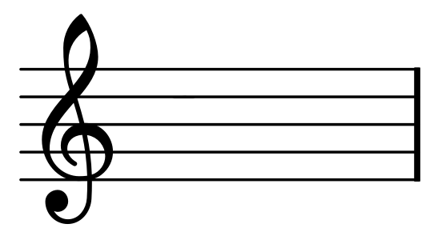

II.- Bueno luego de observar en el video realiza la siguiente actividad.

- Con apoyo de algún elemento (palmas, pies, lápiz, tapa, envase, etc.) repite la canción de las notas musicales observada en el video y una vez aprendida grábala y la envías al WhatsApp de tu profesora jefe. Puede ser video o audio.

